Številka: 3305-12/2020/1
Datum: 08.01.2020





01. teden (30.12. – 05.01.2020)

KAZALO VSEBINE

I. Nacionalne cene 3
II. Jabolka 4
III. Hruške 8

KAZALO TABEL

Tabela 1: Poročilo o količinah in cenah sadnih vrst za 01. teden (30.12. – 05.01.2020) 3
Tabela 2: Tedensko poročilo o količinah in cenah jabolk za 01. teden (30.12. – 05.01.2020) 4
Tabela 3: Povprečna cena jabolk v letih 2018 do 2020, za 01. teden (30.12. – 05.01.2020) 4
Tabela 4: Cena glavnih sort jabolk za 01. teden (30.12. – 05.01.2020) 6
Tabela 5: Tedensko poročilo o količinah in cenah jabolk po sortah za 01. teden (30.12. – 05.01.2020) 6
Tabela 6: Tedensko poročilo o količinah in cenah hrušk za 01. teden (30.12. – 05.01.2020) .8
Tabela 7: Tedensko poročilo o količinah in cenah hrušk po sortah za 01. teden (30.12. – 05.01.2020).........................................................................................................................9

KAZALO GRAFIKONOV

Grafikon 1: Gibanje cen in količin prodanih jabolk v letu 2019 in 2020 4
Grafikon 2: Gibanje cen jabolk po posameznih tednih v letih 2018 do 2020 (€/100kg) 5
Grafikon 3: Gibanje cen glavnih sort jabolk v letih 2019 in 2020 (€/100kg) 5
Grafikon 4: Cene in količine prodanih jabolk po sortah za 01. teden (30.12. – 05.01.2020) 7
Grafikon 5: Gibanje cen in količin prodanih hrušk po tednih v letih 2019 in 2020 8
Grafikon 6: Cene in količine prodanih hrušk po sortah za 01. teden (30.12. – 05.01.2020) 9

Nacionalne cene

Reprezentativni trg predstavljajo pridelovalci sadja, ki imajo v Registru kmetijskih gospodarstev vpisanih površin najmanj:
- 3 ha breskev ali
- 5 ha hrušk ali
- 10 ha jabolk ali
- 5 ha jagod.

Pridelovalci oziroma organizacije pridelovalcev sadja sporočajo količine prodanega sadja, če dnevna količina kakovostnega razreda I presega 300 kg, (cene so brez DDV) in sicer za:
- jabolka
- hruške
- breskve
- jagode.

Tabela 1: Poročilo o količinah in cenah sadnih vrst za 01. teden (30.12. – 05.01.2020)

Sadna vrsta | Prodana količina (kg) | Povprečna cena (€/100kg)
Jabolka | 109.976 | 76,58
Hruške | 2.748 | 104,00

Jabolka

Tabela 2: Tedensko poročilo o količinah in cenah jabolk za 01. teden (30.12. – 05.01.2020)

Količine skupaj (kg) | Povprečna cena €/100kg | Sprememba od prej. tedna | Sprememba od prej. tedna (%)
109.976 | 76,58 | -2,57 | -3,25%

Grafikon 1: Gibanje cen in količin prodanih jabolk v letu 2019 in 2020

Tabela 3: Povprečna cena jabolk v letih 2018 do 2020, za 01. teden (30.12. – 05.01.2020)

Povprečna cena €/100kg  2018 | Povprečna cena €/100kg  2019 | Povprečna cena €/100kg  2020 | Sprememba od prej. leta | Sprememba od prej. leta (%)
89,39 | 52,58 | 76,58 | 24,00 | 45,64%

Grafikon 2: Gibanje cen jabolk po posameznih tednih v letih 2018 do 2020 (€/100kg)

Grafikon 3: Gibanje cen glavnih sort jabolk v letih 2019 in 2020 (€/100kg)

Tabela 4: Cena glavnih sort jabolk za 01. teden (30.12. – 05.01.2020)

Sorta | Povprečna cena €/100kg | Sprememba od prej. tedna | Sprememba od prej. tedna (%)
idared | 70,75 | -1,83 | -2,52%
jonagold | 80,00 | 0,00 | 0,00%
zlati delišes | 66,59 | -3,39 | -4,84%
gala | 80,40 | 2,41 | 3,09%
braeburn | 78,58 | 1,42 | 1,84%
granny smith | 42,08 | -28,67 | -40,52%

Tabela 5: Tedensko poročilo o količinah in cenah jabolk po sortah za 01. teden (30.12. – 05.01.2020)

Sorta | Količina (kg) | Povprečna cena €/100kg
zlati delišes | 24.778 | 66,59
jonagold | 19.491 | 80,00
royal gala | 11.673 | 72,67
gala | 10.049 | 80,40
idared | 9.572 | 74,15
granny smith | 9.405 | 42,08
braeburn | 8.378 | 78,58
fuji kiku | 7.223 | 110,84
carjevič | 3.119 | 115,37
elstar | 2.115 | 109,00
fuji | 2.055 | 80,00
antares eko | 1.911 | 112,77
evelina | 192 | 106,30
cripps pink | 15 | 90,00

Grafikon 4: Cene in količine prodanih jabolk po sortah za 01. teden (30.12. – 05.01.2020)

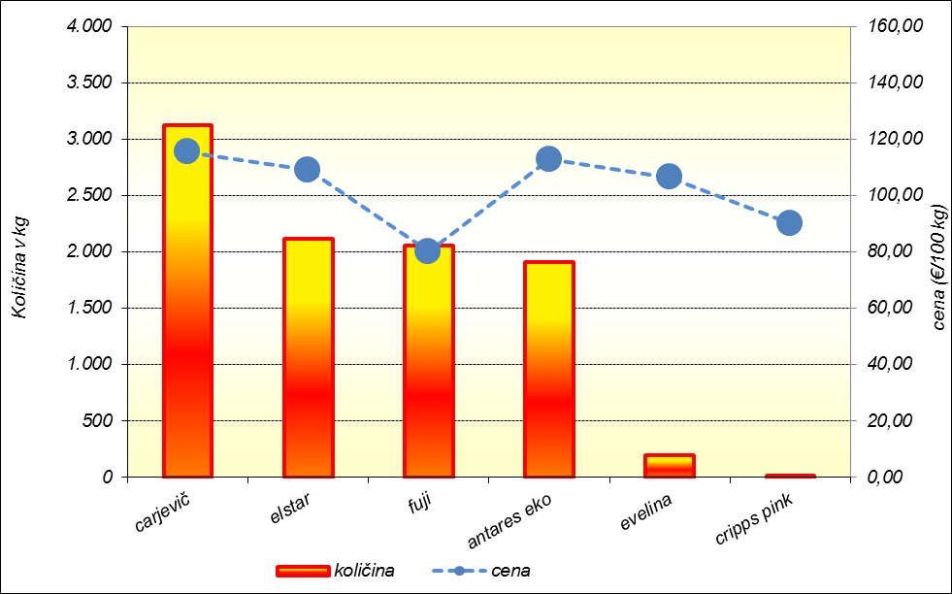

Hruške

Tabela 6: Tedensko poročilo o prodanih količinah in cenah hrušk za 01. teden (30.12. – 05.01.2020)

Količine skupaj (kg) | Povprečna cena (€/100kg) | Sprememba od prej. tedna | Sprememba od prej. tedna (%)
2.748 | 104,00 | -1,15 | -1,09%

Grafikon 2: Gibanje cen in količin prodanih hrušk po tednih v letih 2019 in 2020

Tabela 7: Tedensko poročilo o količinah in cenah hrušk po sortah za 01. teden (30.12. – 05.01.2020)

Sorta | Količina (kg) | Povprečna cena €/100kg
pakhams | 2.748 | 104,00

Grafikon 3: Cene in količine prodanih hrušk po sortah za 01. teden (30.12. – 05.01.2020)

Pravilnik o tržno- informacijskem sistemu za trg s svežim sadjem, Ur.l. RS, št. 83, 23.12.2016

